投稿前请仔细阅读本规范，严格按照要求撰写和排版。
请作者通过我刊网站http://snm.usst.edu.cn投稿。来稿须以Microsoft Word文档提交（.doc或.docx），不接受PDF格式。投稿同时，请一并上传从本刊官网下载的《版权转让协议》模板，由全体作者签字后上传至系统。

《有色金属材料与工程》投稿模板
李 磊¹，韩梅梅²
（1. 上海理工大学 材料科学与工程学院，上海 200093；2. 铜陵有色金属集团股份有限公司，安徽 铜陵 244000）

摘 要：请按目的、方法、结果与结论四要素撰写摘要，字数不少于 300 字。
关键词：镧系合金；制备；高强度；力学性能；表面粗糙度（5个关键词）
中图分类号：TG 171.7 （必须有） 文献标志码：A

Preparation and properties of high-strength Lanthanum alloy
（要求与中文题目一一对应）
LI Lei ¹, HAN Meimei ²
(1. School of Materials Science and Engineering, University of Shanghai for Science and Technology, Shanghai 200093, China; 2. Tongling Nonferrous Metals Group Holdings Co., Ltd., Tongling 244000, China)
（要求与中文作者和单位一一对应）
Abstract: Please write the abstract in a structured format covering four elements—Objective, Methods, Results, and Conclusion—with no fewer than 240 words.（要求与中文摘要一一对应）
Keywords: lanthanide alloy; preparation; high strength; mechanical properties; surface roughness（要求与中文关键词一一对应）

前言部分不设标题序号及一级标题，直接开始正文。应简要回顾相关研究背景，指出现有研究的不足，阐明本文的研究目的和意义。文章不需要分栏。

1 试验材料与方法（一级标题4号黑体加粗）
1.1 试验材料（二级标题5号黑体加粗）
正文要求5号宋体，英文Times New Roman字体，行距1.25倍。
首次出现缩写时，先写出完整的中文全称，紧跟括号，括号内先注明英文全称，统一用小写字母，然后用逗号分隔；如高熵氧化物（high-entropy oxides, HEOs）。
单位一律采用法定计量单位。部分常见写作格式举例：10～80 nm；3.2%～3.5%；3 mm×3 mm×3 mm；40, 80, 120, 160 ℃；650～1 100 ℃；数字从右往左每3位之间空一格；数字和单位之间加空格。单位格式用斜杠，不用指数，如：mol/L，不用mol·L⁻¹。
2 结果与讨论
2.1 公式格式
2.1.1 凡变量、物理量均用斜体（包括上下标中的变量符号）。
2.1.2 常数、单位、微分符号d、自然对数的底e等、上下标中的说明性文字（非变量），用正体。
2.1.3 公式编号： 公式按顺序编号，编号用圆括号括起，右对齐。
2.1.4 公式请用Word自带公式编辑器或 Equation 排版。
示例如下：
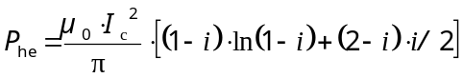 (1)
式中： P为物理量，斜体；I为变量，斜体；ln为自然对数，正体。

表1 常见的正斜体示例
Tab.1 Examples of common upright and italic fonts
类型 | 字体 | 示例
变量 | 斜体 | x, y, T, t, P
下标为变量 | 斜体 | C_{p}（p为变量）
矢量/张量 | 黑斜体 | F, σ
常数 | 正体 | π, e
单位 | 正体 | m, s, kg, A, K
微分符号 | 正体 | d
化学元素符号 | 正体 | Cu, Ti, Ni
下标为说明文字 | 正体 | T_{max}（max为说明文字）

2.2 表格格式
表格为三线表，应包含中、英文表题和中文表文。若有单位，物理量和单位之间用“/”分隔，如表2所示。

表2 La-Zr合金的性能
Tab.2 Properties of La-Zr alloys
样品 | 抗拉强度/MPa | 伸长率/% | 导电率/%IACS
1 | 490 | 2 | 60
2 | 530 | 2 | 65
3 | 670 | 2 | 50

2.3 图片格式

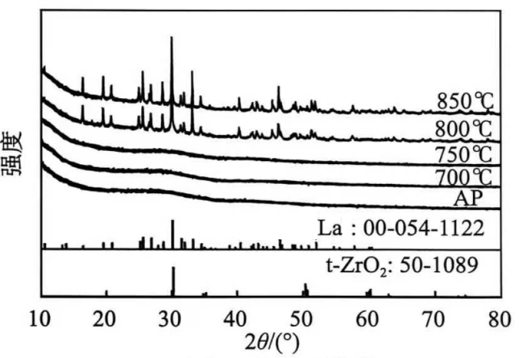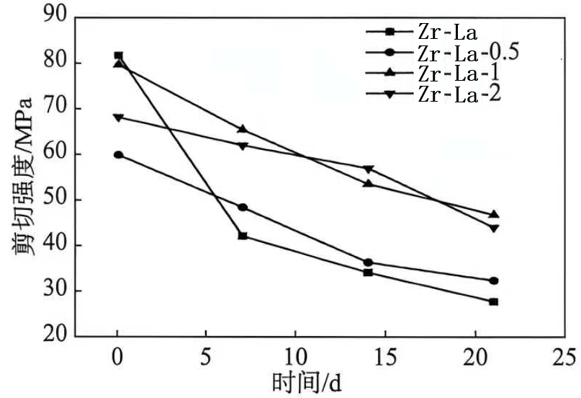
（a）合金的XRD图 （b）剪切强度曲线

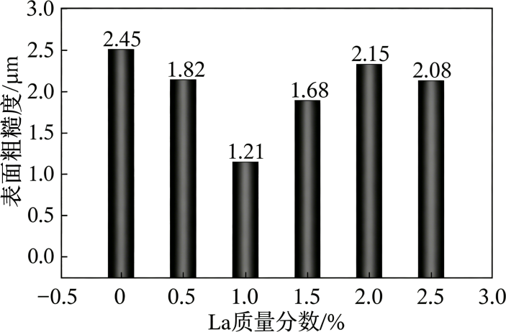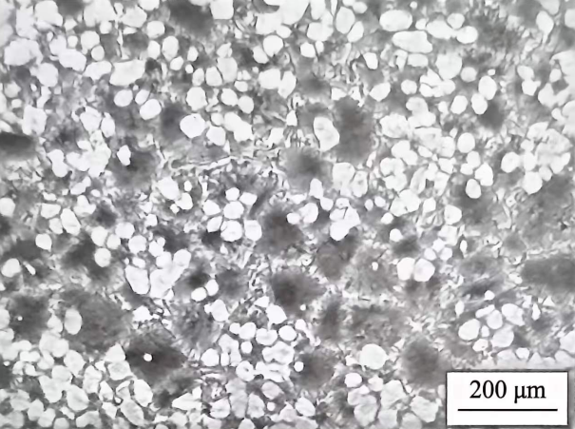
（c）La 质量分数对表面粗糙度的影响 （d）La质量分数为2%的合金显微组织
图1 La-Zr合金的物相、显微组织与性能表征
Fig.1 Phase, microstructure and property characterization of the La-Zr alloys

图片清晰度300dpi。曲线图和柱状图建议用Origin绘制，多条曲线请分别标注（出版图片为黑白，无法依靠颜色分辨，需用不同形状的点或文字标注区分）。图内纵、横坐标由物理量名称（必须为中文）和单位两部分组成，若是符合单位或角度则需要在单位上加括号（如：比容量/(mA·h·g⁻¹)）。物理量和单位之间用“/”分隔，刻度线向内。图片内的文字为中文，若有物理量请参照1.1单位格式和表1物理量格式。
多幅小图不要合并成一张图，请分别贴图。每幅图下方标注（a）中文小标题，（b）中文小标题。另起一行标注中英文总图题。如例图1所示。

3 结论
结论应准确、简明地概括本文最终得出的核心规律或机制，并说明其意义与（如有必要）后续方向；它不是实验数据的简单重复，也不引入新结果。请注意，结论是论文最终的总体论断，不是摘要或结果的重复。

参考文献：
参考文献不少于15条，小五字体，单倍行间距。
期刊论文：[序号] 作者. 题名[J]. 刊名, 年, 卷(期): 起止页码.（前三位作者书写姓名，其余用et al.）
专著图书：[序号] 作者. 书名[M]. 出版地: 出版者, 出版年.
学位论文：[序号] 作者. 题名[D]. 保存地点: 保存单位, 年份.
专 利：[序号] 专利所有者. 专利题名: 专利号[P]. 公告日期或公开日期.
技术标准：[序号] 标准编号, 标准名称[S].

示例参考：
[1] 陈益超, 颜文斌, 石爱华, 等. 微波辅热-甲醇还原法制备M相二氧化钒粉体[J]. 材料科学与工艺, 2019, 27(3): 41-46.
[2] SCROSATI B, GARCHE J. Lithium batteries: status, prospects and future[J]. Journal of Power Sources, 2010, 195(9): 2419-2430.
[3] 张颂阳. 半固态镁合金铸轧成形技术[M]. 北京: 冶金工业出版社, 2008.
[4] 向紫琪. Cu-Al₂O₃弥散强化铜合金的组织和高温力学性能研究[D]. 长沙: 中南大学, 2014.
[5] 孙逸成, 张无量, 唐尔伟. 一种采用半熔挤压法制备镁合金板生产线: 中国, CN201220527496.6[P]. 2012-10-15.
[6] GB/T 3620.1-2016, 钛及钛合金牌号和化学成分[S].

4 投稿及版面费

4.1 稿件收费情况
本刊以版面数量收费，以期刊官网文件为准。

4.2 投稿及稿件处理
请勿一稿多投，稿件投出1个月后未见答复，请电话021-55781550询问。本刊概不退还原稿，请自留底稿。若来稿不符本刊规范，将先行退改。
凡向本刊投稿即转让版权于本刊，且本刊对来稿有修改、编辑及专有使用权。

4.3 联系地址
上海市军工路516号《有色金属材料与工程》编辑部，邮编200093; QQ: 3176753874；
E-mail: nmme@usst.edu.cn

本规范最终解释权归《有色金属材料与工程》编辑部所有

